
Serie: Donde La Vida Florece- Estudiando los 10 Mandamientos
18 de septiembre del 2016 – Jimmy Reyes

1

No Codicies

Vi un video de una niña que era muy pequeña para leer pero tenia un Biblia y estaba volteando las hojas y mientras lo hacia decía: no… no… no… A saber donde aprendió a hacer eso con la Palabra de Dios. Creo que a veces también nos podemos sentir de esa manera leyendo las Escrituras. La leemos y creemos que simplemente es una gran lista de reglas y diferente maneras que Dios nos regaña… Párale… No… No vayas a empezar… No te voy a decir otra vez… No te estoy preguntando te estoy diciendo… Te voy a aplacar… Lo tienes que hacer porque yo lo dije… Eres desobediente.

Pero tenemos que entender que Dios no nos esta dando una lista de reglas que nunca podremos satisfacer y entonces experimentar sus cintazos santos. Sino a través de sus instrucciones y su ley él se esta revelando a nosotros. El nos esta mostrando cuanto nos ama y cuanto quiere que le conozcamos. El tampoco quiere que vivamos como que si solo estamos sobreviviendo, sino él quiere que experimentemos una vida en abundancia, que tengamos una vida floreciente.
2

Al iniciar esta serie iniciamos leyendo Salmos 1:1-3 (NVI)

Dichoso el hombre que no sigue el consejo de los malvados, ni se detiene en la senda de los pecadores ni cultiva la amistad de los blasfemos, ² sino que en la ley del Señor se deleita, y día y noche medita en ella. ³ Es como el árbol plantado a la orilla de un río

que, cuando llega su tiempo, da fruto y sus hojas jamás se marchitan. ¡Todo cuanto hace prospera!

Cierra tus ojos unos momentos… Puedes imaginarte un árbol plantado a la orilla de un rio… Esta lleno de hojas vivas y no marchitadas y mucho fruto… Es un árbol prospero.

Abre tus ojos… Bueno eso es lo que Dios quiere para nosotros… ¿Cómo podemos tener este tipo de vida? Tenemos que deleitarnos en la perfecta ley de Dios. Tenemos que tomar tiempo para meditar en ella. A través de las ultimas nueve semanas y ahora la décima semana hemos estado estudiando los diez mandamientos.
3

Hagamos un repaso… Cuantos se memorizaron los diez mandamientos?
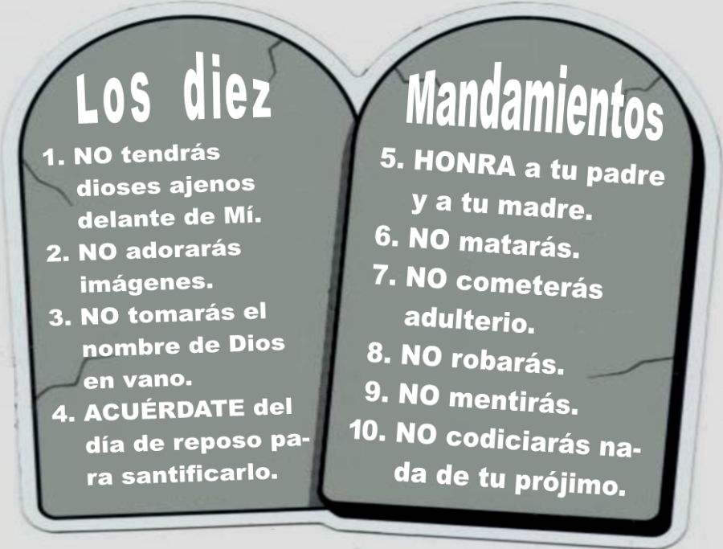

Entonces concluíamos nuestra serie con el ultimo mandamiento
4
El Décimo Mandamiento - Éxodo 20:17 (NVI)
»No codicies la casa de tu prójimo: No codicies su esposa, ni su esclavo, ni su esclava, ni su buey, ni su burro, ni nada que le pertenezca.»

El codiciar trae el potencial de tener un vida llena de tragedia y dolor. En muchas ocasiones antes de quebrar algún mandamientos que nos habla de cómo tenemos que relacionarnos con los demás quebramos el mandamiento de no codiciar. Antes de cometer adulterio, antes de robar aun antes de matar a alguien no solo físicamente sino con nuestras palabras puede todo iniciar con la codicia.

Un sacerdote católico dijo que había escuchado las confesiones de más de 2,000 personas. El dijo que había escuchado todo tipo de pecados confesados aun el asesinato, pero con una excepción… Nunca había escuchado a alguien confesarse por codiciar. ¿Será porque no creemos que el codiciar es pecado? O sabemos que es malo pero toma lugar en lo profundo de nuestro ser que no lo reconocemos, por lo tanto no confesamos.

Entonces definamos que es la codicia…
5
- Definiendo la Codicia

- Afán excesivo por conseguir algo; Enfocar nuestro corazón hacia algo
6
- Desear algo que nunca será tuyo, nunca debe de ser tuyo, y aun le pertenece a alguien mas.
7
Es como el predador esta totalmente enfocado e hipnotizado por su presa. Miren el chita… Esta listo para atacar y comer… Así me miro yo también cuando voy al buffet (jajaja).
8
Otros sinónimos de la codicia son:
La avaricia el deseo de querer más y…
La envidia el desear lo que otra persona tiene.
9
Vemos que la ley de Dios no solo tiene que ver con acciones externas sino al decir que no debemos de codiciar Dios nos esta diciendo que tenemos que guardar nuestros pensamientos, emociones, deseos e inclinaciones.

El codiciar es más que ver el carro nuevo del vecino sino significa ver el carro y empezar a tener envidia que nos puede llevar al resentimiento y hasta el odio.
10
Santiago 4:1-3 (NTV)
¿Qué es lo que causa las disputas y las peleas entre ustedes? ¿Acaso no surgen de los malos deseos que combaten en su interior? ² Desean lo que no tienen, entonces traman y hasta matan para conseguirlo. Envidian lo que otros tienen, pero no pueden obtenerlo, por eso luchan y les hacen la guerra para quitárselo. Sin embargo, no tienen lo que desean porque no se lo piden a Dios. ³ Aun cuando se lo piden, tampoco lo reciben porque lo piden con malas intenciones: desean solamente lo que les dará placer.
11
Tenemos que cuidarnos de los malos deseos y de las envidias.
Es interesante como actúan los bebes. La verdad es que tienen los mismos pensamientos y actitudes de nosotros los adultos, pero a menudo son más honestos. Quiero mostrarles un video de dos bebes que están anhelando lo que el otro tiene, aun empiezan a pelear para obtener lo que quieren…
Video
Bebes peleando por un chupete…

Es divertido y gracioso ver este video de dos bebes… verlos tomar el chupete y llorar, pero no es chistoso cuando lo mismo sucede entre adultos.

Quiero que notemos que el décimo mandamiento fue muy especifico no codicies la casa de tu prójimo, su esposa, ni las otras cosas que le pertenecen…
12
2. ¿Quién es tu Prójimo?

Bueno no solo es tu vecino que esta al lado o en frente de tu casa. La palabra prójimo cubre a todo ser humano. Tu familia, tus amigos, cualquier persona en tu comunidad, cualquier persona que ves en la tele o en el mundo de la farándula.

Hoy conocemos a más personas de lo que la gente de esos días hubieran conocido en toda su vida. El trasporte y la tecnología nos ha unido más y por eso podemos conocer a más personas que en tiempos antiguos cuando la gente solo se mantenía concentrada en un lugar y no viajaban más de ciertas millas. Algunos de ustedes tienen más amigos en Facebook que lo que se consideraba una ciudad en aquellos días. Ven hay más oportunidad para codiciar.

Además de eso hoy estamos rodeados con tantos anuncios, comerciales, propaganda que están intentando hacer algo… Están buscando hacerte codiciar. Ellos quieren que te quedes como ese chita anhelando sus productos. Ellos quieren que te sientas incompleto si no tienes su productos. Si solo tuviera ese carro, esa casa, ese iPhone 7 plus mi vida estuviera completa, satisfecha y feliz.

No te has dado cuenta que todos estamos bien con lo que tenemos hasta que vamos al mall, a Best Buy o a Costco ¿no es cierto? O ¿alguna vez te ha pasado, vas a la playa y en vez de admirar la creación de Dios, estas admirando las casas grandes que están allí? Empezamos a pensar, o Dios que pequeña esta mi casa y como quisiera tener esta vista… Luego nos encontramos insatisfechos con lo que tenemos y la verdad es que nos encontramos malagradecidos. ¿Ven como actúa la codicia? Es un pecado que nos hace perder la perspectiva en la vida.
13
Colosenses 3:1-5 (NVI)
Ya que han resucitado con Cristo, busquen las cosas de arriba, donde está Cristo sentado a la derecha de Dios. ² Concentren su atención en las cosas de arriba, no en las de la tierra, ³ pues ustedes han muerto y su vida está escondida con Cristo en Dios. ⁴ Cuando Cristo, que es la vida de ustedes, se manifieste, entonces también ustedes serán manifestados con él en gloria. ⁵ Por tanto, hagan morir todo lo que es propio de la naturaleza terrenal: inmoralidad sexual, impureza, bajas pasiones, malos deseos y avaricia, la cual es idolatría.

Algunas traducciones dicen codicia en vez de la palabra avaricia. ¿Te sorprende que este pasaje dice que la avaricia y la codicia son idolatría y están en la misma lista con inmoralidad sexual y la impureza? El codiciar una casa más grande, un mejor carro, una esposa más joven, un esposo menos panzón, el tener más dinero y fama o el desear algo que no es tuyo, es lo mismo que levantar un ídolo de oro de 200 pies de alto y adorarlo. La verdad es que lo que codicias te consumirá.

Entonces
14
3. Como Vencer la Codicia- Una Perspectiva Radical

- Una visión correcta hacia Dios- Mira Arriba (Colosenses 3:1-2)
15
…busquen las cosas de arriba, donde está Cristo sentado a la derecha de Dios. ² Concentren su atención en las cosas de arriba, no en las de la tierra,
16
Como dice también en Mateo… Busquen primeramente el Reino de Dios y su justicia y todas estas cosas (las cosas que necesitamos para vivir) serán añadidas…

En vez de ver las cosas o a la gente que deseas, mira hacia arriba. Entre más valoramos a Jesús, más nos vamos a enfocar en él… Entre más nos enfocamos en él, más lo vamos a valorar. Pon tu mirada en Dios, nuestros deseos distorsionados desaparecerán y anhelaremos lo que sí sacia eternamente.
17
- Una visión correcta hacia nosotros mismos- Muere (Colosenses 3:3-5). Y luego vive una vida floreciente al reconocer quien eres en Cristo Jesús.
18
³ pues ustedes han muerto y su vida está escondida con Cristo en Dios. ⁴ Cuando Cristo, que es la vida de ustedes, se manifieste, entonces también ustedes serán manifestados con él en gloria. ⁵ Por tanto, hagan morir todo lo que es propio de la naturaleza terrenal: inmoralidad sexual, impureza, bajas pasiones, malos deseos y avaricia, la cual es idolatría.
19
Si vas al cementerio puedes gritar, puedes brincar, puedes hacer todo lo que quieras y ninguna persona que esta enterrada ahí ti dirá algo… ¿por qué? ¡Porque están muertas! Hagan morir todo lo que es de la naturaleza terrenal. Mi vecino tiene un nuevo carro… Esta bien, no siento nada, estoy muerto… Mi compañero de trabajo le dan la promoción que quería, estoy bien porque esta muerta la codicia en mi. Mi amiga se va a casar y yo no me he podido casar… es difícil sí pero… estamos muertos a la naturaleza pecaminosa.

Luego vivamos en la vida abundante que Dios nos ha dado. Podemos vivir vidas llenas de gozo y libertad. No tenemos que perseguir el contentamiento a través de posesiones y placeres porque estamos satisfechos con Cristo Jesús. No tenemos que buscar ser aceptados y amados a través de lo que hemos logrado o tenemos porque estamos seguros que Dios nos ha aceptado y amado. Estamos seguros en él y pues de allí fluye todo lo de mas.
20
- Una visión correcta hacia lo que tenemos- Aprende a estar agradecido y satisfecho (Hebreos 13:5).
Cuando veamos algo o a alguien que deseamos hagamos un inventario de las bendiciones que ya tenemos. Si vemos la casa que esta en frente de la playa, gracias Dios que tengo un techo sobre mi cabeza… Vemos un carro nuevo, gracias Dios porque mi carcacha me lleva de mi casa a mi trabajo…

Se ha dicho que si tienes comida en tu refrigeradora, ropa para vestirte, un techo sobre tu cabeza estas más rico que el 75% de la población mundial. Si tienes un poco de dinero ahorrado en el banco eres más rico que el 85% de la población. Si estas experimentando más salud que enfermedad eres más afortunado que un millón de personas que no seguirán viviendo esta semana.

¿Puedes soñar y tener aspiraciones? Por supuesto que sí… Puedes orar para tener un mejor trabajo, una casa más bonita, o si estas soltero casarte con alguien? Sí, debemos de hacerlo. Pero ¿puedes estar agradecido y satisfecho con lo que tienes ahora? Sí, esto es lo que debe de ser nuestro enfoque.

Hay un dicho que dice que la grama esta más verde al otro lado de la cerca. Por eso codiciamos lo que tienen nuestros vecinos. Pero quiero decirte:
21
La grama no esta más verde al otro lado de la cerca… esta más verde cuando la riegas.

Tu tienes todo lo que necesitas ahora. Sácale provecho a todo lo que Dios te ha dado. Pon a Dios primero en tu vida y de ahí cuida tu vida, cuida tu familia, cultiva amistades, busca ser un buen empleado, ama a tu cónyuge, gózate con tus hijos. Deja ir la codicia y disfruta todo lo que Dios ya te ha dado.

Y con esto terminamos estudiando la serie sobre los diez mandamientos. Dios quiere que tengamos una vida floreciente.

Terminemos haciendo de este pasaje en
22-23
Colosenses 3:12-17 (NVI) nuestra oración.
Por lo tanto, como escogidos de Dios, santos y amados, revístanse de afecto entrañable y de bondad, humildad, amabilidad y paciencia, ¹³ de modo que se toleren unos a otros y se perdonen si alguno tiene queja contra otro. Así como el Señor los perdonó, perdonen también ustedes. ¹⁴ Por encima de todo, vístanse de amor, que es el vínculo perfecto. ¹⁵ Que gobierne en sus corazones la paz de Cristo, a la cual fueron llamados en un solo cuerpo. Y sean agradecidos. ¹⁶ Que habite en ustedes la palabra de Cristo con toda su riqueza: instrúyanse y aconséjense unos a otros con toda sabiduría; canten salmos, himnos y canciones espirituales a Dios, con gratitud de corazón. ¹⁷ Y todo lo que hagan, de palabra o de obra, háganlo en el nombre del Señor Jesús, dando gracias a Dios el Padre por medio de él.

Oremos…
24

